Educación para el trabajo

“Prototipamos y evaluamos nuestra idea creativa”

**(SEMANA 6)**

¡Hola! Te saluda Bela, hoy trabajaremos la Actividad 3 de la Experiencia de Aprendizaje 2, seguiremos usando el método Design Thinking para crear prototipos creativos e innovadores que fomenten el trabajo en las familias y nuestra localidad uwu hoy terminamos con esto.

**En la actividad anterior (la semana pasada):**

* **Definimos** el **problema** de nuestros usuarios.
* **Ideamos** una alternativa de **solución** a dicho problema.

**En esta actividad:**

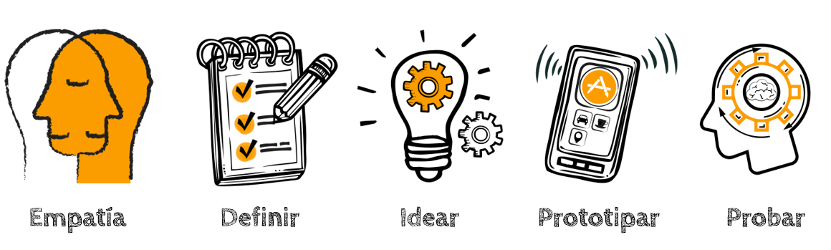Trabajaremos la fase “***Prototipar***” que consiste en generar elementos informativos, como dibujos, videos, juego de roles u otros objetos que nos permitan acercarnos a la solución final. Finalmente, en la fase “***Evaluar (Probar)***”, evaluaremos si nuestro prototipo es correcto.

Elaboramos prototipos para empatizar y evaluar

El prototipo debe ser **rápido** y **barato** de hacer; así podremos recibir una retroalimentación de los usuarios y otras amistades.

Recuerda cuál es el la idea-solución a la que llegaste en la fase ‘Idear’. Por ejemplo, la idea-solución a la que llegaron en la web, fue:

*Crear una app para contactar a los agricultores con restaurantes nacionales.*

Según esa idea-solución, debo elaborar mi prototipo.

Nos piden empezar dibujando el prototipo según tenemos planeado realizarlo. Yo haré el prototipo según pusieron el ejemplo en la web:



A

Busca agricultores por nombre o ID

Encuentra agricultores cercanos

Ayuda

Tu perfil

Agrimarket

Martita Ramirez

Agrimarket

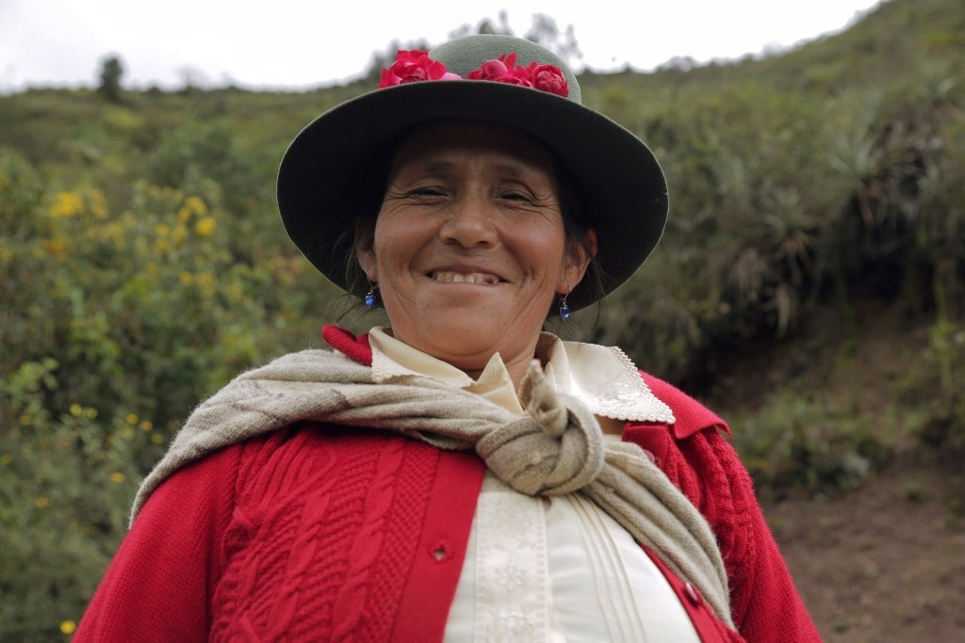

52 años

Chancay, Lima, Perú

Cel: 987 654 321

ID: 05-2021435

Productos en venta: Papa x kg: s/.70

AGRI-  
MARKET

Al abrirse la app, se muestra la siguiente pantalla.

Mi prototipo

Lo que te acabo de mostrar es un prototipo dibujado que hice de la app que viene siendo la idea solución del problema que se puso de ejemplo. Tú debes hacer un dibujo también de tu idea-solución, no hagas lo mismo xD a menos que tu solución planteada haya sido la misma de crear una app para alguna cosa. Tu idea solución no sólo puede ser una app, puede ser un afiche, puede ser un anuncio, puede ser un video donde fomentes el trabajo en las personas, animándolas a salir tomando las debidas precauciones a trabajar, claro que aunque sea un video debes dibujar si quiera una referencia de cómo lo harás, para luego preguntarle a otras personas si les parece bien la forma en cómo está organizado, decorado, si se ve llamativo poner esto aquí y esto lo otro allá o no, etc.

Mi prototipo

Luego de haber avanzado con tu prototipo dibujado, procede a:

* Busquemos un espacio y tiempo para conversar con nuestros familiares.
* Pidamos sus opiniones sobre nuestro prototipo, y que si tienen sugerencias, dibujen encima de nuestro prototipo. Esto nos ayudará a mejorarlo.

Creamos prototipos para evaluar

Ahora es momento de pasar del boceto hecho en blanco y negro a un boceto a colores, en el que, podremos incorporar imágenes u otros detalles sugeridos inicialmente

Al hacer click en esa opción se muestra… pantalla.

A

Busca agricultores por nombre o ID

Encuentra agricultores cercanos

Ayuda

Tu perfil

Agrimarket

Martita Ramirez

Agrimarket



52 años

Chancay, Lima, Perú

Cel: 987 654 321

ID: 05-2021435

Productos en venta: Papa x kg: s/.70

AGRI-  
MARKET

Al abrirse la app, se muestra la siguiente pantalla.

Mi prototipo



Como vez, aquí le metemos más color y mejoras según lo que nos dijeron nuestros familiares uwu

Si crees necesitar más espacio, gasta el espacio de hoja que desees para detallar más a profundo tu prototipo :3 te va a quedar genial

Mi prototipo mejorado

Evaluamos el prototipo aplicando la malla receptora de información

Hemos llegado a la última fase, que consiste en evaluar el prototipo al presentárselo al usuario. Recibiremos la retroalimentación y opiniones de los prototipos que fueron creados con la participación de nuestros familiares y amistades cercanas.

En esta fase utilizaremos la **malla receptora de información**, que consiste en diseñar un cuadrante de cuatro casillas en el que debemos tomar nota de los diferentes comentarios. Este instrumento nos permitirá recoger información muy valiosa para nuestra idea.

(Para llenar los cuadros de la malla, debes presentarles tu prototipo mejorado a tus familiares o personas cercanas, trata de no salir de casa pues es peligroso, puedes usar redes sociales como WhatsApp, Messenger, Telegram o Facebook para pedir opiniones a personas conocidas lejanas)

|  |  |
| --- | --- |
| **MALLA RECEPTORA DE INFORMACIÓN** | |
| ¿Qué les ha gustado? | ¿Qué críticas constructivas nos han hecho? |
| (Escribimos comentarios positivos y cosas interesantes.) | (Anotamos los comentarios negativos, es decir, las críticas constructivas) |
| ¿Qué preguntas/dudas han quedado? | ¿Qué nuevas ideas han surgido? |
| (Aquí anotamos las preguntas o dudas que surgen de la presentación del prototipo.) | (Por último, anotamos aquí las nuevas ideas que surgieron en la presentación del prototipo.) |

Una vez culmines de organizar toda la información, puedes sacar sólo las ideas que realmente creas que valgan la pena aplicar a tu prototipo, y según eso hacer la versión final de tu prototipo, mejorado según las ideas valiosas. No nos piden elaborar el producto final en físico o algo más, en la web termina toda esta actividad con la evaluación del prototipo, así que podemos estar más tranquilos.

Hemos finalizado con éxito la actividad y hemos logrado proponer prototipos creativos e innovadores como alternativas de solución a las necesidades identificadas, todo esto en el marco de la metodología Design Thinking. Es muy valioso nuestro interés por aprovechar las potencialidades de nuestra localidad que, en combinación con la tecnología, nos permiten desarrollar propuestas innovadoras.

Evaluamos nuestros avances

Ahora nos autoevaluamos para reconocer nuestros avances y lo que requerimos mejorar. Coloca una “x” de acuerdo con lo que consideres. Luego, escribe las acciones que tomarás para mejorar tu aprendizaje.

**Competencia:** Gestiona proyectos de emprendimiento económico o social.

|  |  |  |  |
| --- | --- | --- | --- |
| Criterios de evaluación | Lo logré | Estoy en proceso de lograrlo | ¿Qué puedo hacer para mejorar mis aprendizajes? |
| Elaboré y evalué el prototipo con la participación de los usuarios, e incorporé sus aportes para mejorar la propuesta para fomentar el empleo en las familias y localidad. |  |  |  |

Hasta aquí, finalizamos con toda la Experiencia de Aprendizaje 2 del área de EPT, regresaremos la más próxima semana con la Experiencia de Aprendizaje 3, con nuevos temas y 3 actividades más a realizar. Nos vemos pronto uwu

Bela Konrad